Modulo 6: Modulo 6: Mettere in pratica - Conclusione
09:00 – 12:00 (Tempo stimato: 3 ore)

Razionalità: Esiste una letteratura accademica sempre più ricca riguardante gli adulti con ASD e le loro esperienze nelle attività della vita quotidiana (Mason et al., 2019). Tuttavia, secondo Shattuck et al. (2020) “quasi nessuno studio esamina l'ecosistema globale dei servizi a disposizione degli adulti autistici. Pochi studi utilizzano un modello concettuale per comprendere l'accesso ai servizi o il loro miglioramento” (p. 13). “Una prospettiva ecologica del corso della vita evidenzia la necessità di migliorare i sistemi di servizi e di assistenza come elementi chiave degli sforzi per ottenere migliori risultati sanitari e sociali per questa popolazione” (Shattuck et al., 2020, p. 13).
In questo contesto, questo sesto modulo si propone di incoraggiare i partecipanti a praticare e riflettere su atteggiamenti, comportamenti, sentimenti, conoscenze scientifiche e strategie che possono essere utili quando si affronta e si interagisce con persone con ASD nei servizi pubblici. Questo modulo cercherà di fornire una formazione significativa ai partecipanti, trasmettendo un approccio olistico su come interagire in modo adeguato con le persone con ASD sul posto di lavoro. In questo modulo saranno riportati casi di studio scritti e interpretati dai partecipanti per migliorare le loro capacità di interagire con persone con ASD e riflettere in modo critico e costruttivo su di esso, utilizzando le nozioni apprese in questo corso.

PROGRAMMA DELLA SESSIONE

MATERIALE
- Computer
- Proiettore
- Slide del PowerPoint M6_contents6.1_6.2._AuTrain
- Una copia per ogni partecipante del foglio di lavoro Brainstorming 6.1- POS
- Una copia per ogni partecipante del foglio di lavoro Brainstorming 6.1 - 5? + 2?
- Una copia per ogni partecipante del Foglio di lavoro Attività: Riflessione 6.1
- Una copia del programma AuTrain per ogni partecipante

PANORAMICA

Inizio 09:00 – 9:30  - Obiettivo  - Contenuti  - Risultati dell'apprendimento  - Organizzazione  - Attività: Brainstorming 6.1 - POS | Sviluppo 09:30 – 10:15  - Attività del mondo reale per una riflessione e analisi (cont.)  - Attività: Attività: Brainstorming 6.1- metodo 5W + 2H
10:15 – 10:45
Pausa
Sviluppo 10:45 – 11:30  - Casi di studio per la riflessione e l'analisi  - Attività: Interpretare i casi di studio | Fine 11:30 – 12:00  - Conclusione  - Attività: riflessione 6.1  - Riferimenti e risorse  - Arrivederci

INIZIO
09:00 – 09:30
Obiettivo, contenuti, risultati dell'apprendimento
Organizzazione
Attività: Brainstorming 6.1 - POS

N. 1. Dare il benvenuto ai partecipanti, introdurre l’obiettivo, i contenuti e i risultati dell’apprendimento di questo modulo
Nota: Presentare le slide dalla 1 alla 6.
1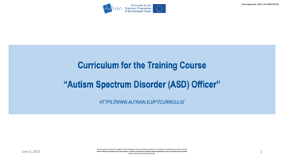 2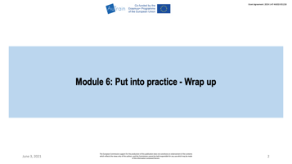
3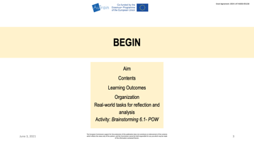 4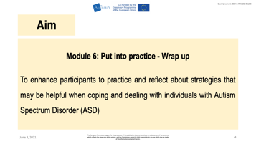
5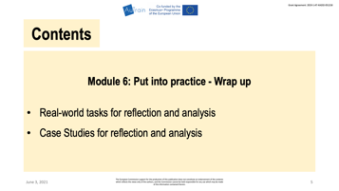 6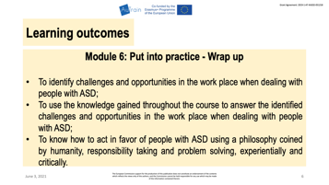
Obiettivo:
Questo sesto modello mira a incoraggiare i partecipanti a mettere in pratica e riflettere sulle strategie che possono essere utili quando si affronta e si ha a che fare con persone con un disturbo dello spettro autistico (ASD).
Contenuti:
- Attività del mondo reale per una riflessione e analisi.
- Casi di studio per la riflessione e l'analisi.
Risultati dell'apprendimento:
- Identificare le sfide e le opportunità sul posto di lavoro quando si ha a che fare con persone con ASD
- Usare le conoscenze acquisite durante il corso per affrontare le sfide e cogliere le opportunità identificate sul posto di lavoro quando si ha a che fare con persone con ASD
- Sapere come agire a favore delle persone con ASD adottando una filosofia basata sull'umanità, l'assunzione di responsabilità e la capacità di risolvere i problemi in modo pratico e critico.

N. 2. Pianificare con i partecipanti delle pause ragionevoli durante l’intero modulo e gli eventuali adattamenti dei contenuti, se necessario
Nota: Presentare le slide numero 7 e 8.
Organizzazione:
Presentare il programma generale della sessione e suggerire una pausa di 30 minuti o due pause di 10 minuti ciascuna. Lasciare che sia il gruppo a decidere.
7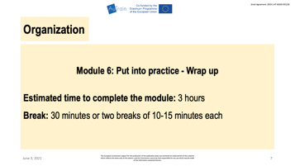 8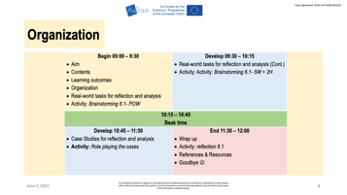
N. 3. Introdurre il contenuto “Attività del mondo reale per una riflessione e analisi”
Nota: Presentare la slide numero 9.
9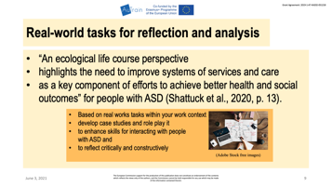
Leggere il seguente testo a voce alta. Alla fine, chiedere se ci sono commenti, dubbi o domande.
Stiamo considerando:
“Una prospettiva ecologica del corso della vita evidenzia la necessità di migliorare i sistemi di servizi e di assistenza come elementi chiave degli sforzi per ottenere migliori risultati sanitari e sociali” per le persone con ASD (Shattuck et al., 2020 p. 13).
Pertanto, oggi:
sulla base di attività reali all'interno del vostro contesto lavorativo, svilupperemo casi di studio e giochi di ruolo per migliorare la capacità di interagire con persone con ASD e riflettere in modo critico e costruttivo sui casi e su ciò che abbiamo imparato.
N. 4. Introdurre e sviluppare l'attività Brainstorming 6.1- POS
Nota: Presentare le slide numero 10 e 11.
10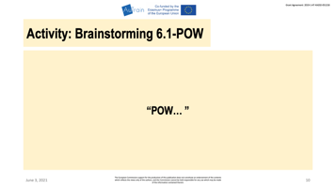 11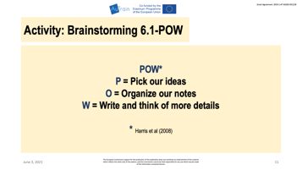
Introdurre l’obiettivo dell'attività: Questa attività si propone di spronare i partecipanti a individuare, organizzare e annotare aspetti relativi a situazioni di vita reale nel loro posto di lavoro. Sarà il primo passo per pianificare e scrivere i casi che interpreteremo più tardi in questa sessione.
Introdurre il materiale: Distribuire il foglio di lavoro Brainstorming 6.1- POS
Procedure: a. Formare piccoli gruppi di 3 /4 partecipanti. Lasciate che i partecipanti formino i gruppi, ma sentitevi liberi di proporre altre modalità; è importante restare aperti e flessibili. Ad esempio, i gruppi possono essere formati in base al luogo di lavoro.
b. Introdurre il POS* come:
P = Prendi le idee: Pensate a un buon esempio di situazione reale per il gioco di ruolo e trovate spunti per le varie scene; può essere una situazione normale nel vostro posto di lavoro o in un servizio pubblico della comunità.
O = Organizza gli appunti: Quando avete deciso la situazione da proporre, scrivete alcune note e organizzatele in ordine cronologico per il gioco di ruolo. Pensate al vostro obiettivo e a ciò che avete imparato in questo corso e che volete sviluppare e mettere in pratica nel gioco di ruolo.
S = Scrivi e aggiungi dettagli: Mentre pianificate e scrivete la situazione, pensate ad altri spunti o contenuti dei moduli del corso che possono essere usati o che siano correlati. Può essere una buona idea avere con sé il programma AuTrain.
c. Indicare al gruppo il tempo di lavoro. Mentre i partecipanti lavorano in piccoli gruppi, agire da facilitatore, passando da un gruppo all'altro. Questo permette di assicurare che tutti i partecipanti siano coinvolti e imparino.
* Riferimento: Harris et al. (2008).
Adattamento per la sessione online: Se stai usando Zoom potresti aver bisogno di suddividere i tuoi partecipanti in stanze separate (sale gruppi). Se hai bisogno di indicazioni su come farlo, controlla il sito: https://support.zoom.us/hc/en-us/articles/206476313-Managing-Breakout-Rooms

SVILUPPARE
09:30 – 10:15
Attività del mondo reale per una riflessione e analisi - Creazione di casi di studio (cont.)
Attività: Attività: Brainstorming 6.1- metodo 5W + 2H

N. 5. Introdurre e sviluppare l'attività Brainstorming 6.1- 5?+ 2?
Nota: Presentare le slide dalla 12 alla 14.
12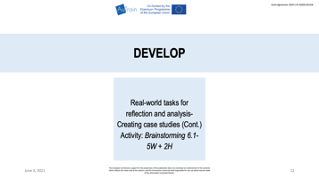 13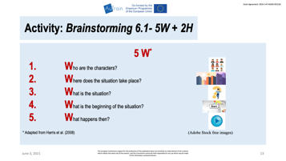
14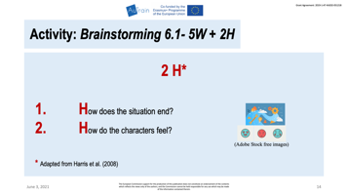
Introdurre l’obiettivo dell'attività: Questa attività si propone di continuare a spronare i partecipanti a individuare, organizzare e scrivere aspetti relativi a situazioni di vita reale nel loro posto di lavoro. Sarà il secondo passo per pianificare e scrivere i casi che interpreteremo più tardi in questa sessione.
Introdurre il materiale: Distribuire il foglio di lavoro Brainstorming 6.1- 5?+ 2?
Procedure: a. I partecipanti continueranno a lavorare nello stesso gruppo di 3 /4 persone che hanno formato per l’attività Brainstorming 6.1 – POS.
b. Introdurre 5? + 2?* nel seguente modo:
1 Chi sono i personaggi?
2 Dove si svolge la scena?
3 Di quale situazione si tratta?
4 Come inizia la scena?
5 Cosa succede dopo?
+
1 Come finisce la scena?
2 Come si sentono i personaggi?
Chiedere se ci sono commenti, dubbi o domande.
c. Indicare al gruppo il tempo di lavoro. Mentre i partecipanti lavorano in piccoli gruppi, agire da facilitatore, passando da un gruppo all'altro. Questo permette di assicurare che tutti i partecipanti siano coinvolti e imparino attivamente e che venga perseguito l'obiettivo dell'attività. I partecipanti devono decidere i loro ruoli nella situazione che sarà interpretata.
* Riferimento: Harris et al. (2008).
Adattamento per la sessione online: Se stai usando Zoom potresti aver bisogno di suddividere i tuoi partecipanti in stanze separate (sale gruppi). Se hai bisogno di indicazioni su come farlo, controlla il sito: https://support.zoom.us/hc/en-us/articles/206476313-Managing-Breakout-Rooms

PAUSA
10:15 – 10:45

SVILUPPARE
10:45 – 11:30
Casi di studio per la riflessione e l'analisi
Attività: Interpretare i casi di studio

N. 6. Introdurre l'attività: Interpretare i casi di studio. Alla fine, chiedere se ci sono commenti, dubbi o domande
Nota: Presentare le slide dalla 16 alla 17.
16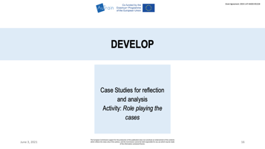 17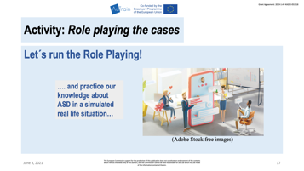
Ai partecipanti viene chiesto di mettere in pratica le loro conoscenze sull'ASD in una situazione simulata di vita reale scritta da loro. Lasciate che i partecipanti decidano l'ordine in cui ogni gruppo presenta la situazione di vita reale. Prendete appunti su ogni performance di gruppo per fornire successivamente un feedback, per svolgere un'analisi e discutere di ciò che è successo durante il gioco di ruolo, nonché per fare un riassunto come conclusione di questo modulo. Puoi considerare, tra gli altri, i seguenti argomenti:
- obiettivo, contenuto, adeguatezza della situazione;
- chiarire i possibili malintesi/fornire l'apprezzamento del lavoro svolto;
- riassumere le competenze sviluppate come risultato di ogni ruolo;
- come si possono generalizzare i risultati della situazione per applicarli ad altri contesti;
- come può essere collegato all'apprendimento futuro.
Queste sono risorse utili per te come formatore per sentirti a tuo agio con il gioco di ruolo (se necessario):
Gioco di ruolo
https://ablconnect.harvard.edu/role-play-research
Cos'è il gioco di ruolo?
https://carleton.ca/experientialeducation/activity-and-course-design/role-play/#sect4
Libretto del gioco di ruolo
https://pdst.ie/sites/default/files/Role%20Play%20Booklet.pdf

FINE
11:30 – 12:00
Conclusione
Attività: Riflessione 6.1
Riferimenti e risorse
Domande? Arrivederci e grazie

N. 7. Concludere la sessione riassumendo i punti principali emersi e monitorando l'apprendimento dei partecipanti
Nota: Presentare le slide numero 18 e 19.
18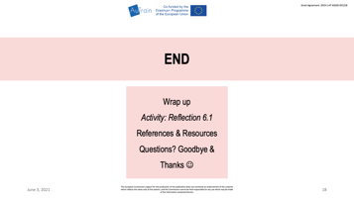 19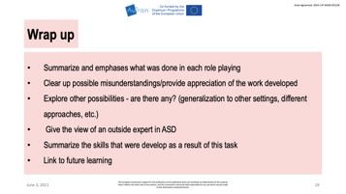
Fornisci il tuo punto di vista sui seguenti argomenti (usa le note del gioco di ruolo), oltre agli altri che possono emergere dal gioco di ruolo:
- Riassumere e sottolineare ciò che è stato fatto in ogni gioco di ruolo;
- Chiarire i possibili malintesi/fornire l'apprezzamento del lavoro;
- Esplorare altre possibilità - ce ne sono? (generalizzazione ad altri contesti, approcci diversi, ecc.).
- Fornire il punto di vista di un esperto esterno in ASD;
- Riassumere le competenze sviluppate come risultato di questa attività;
- Collegamento all'apprendimento futuro.
Chiedere se ci sono commenti finali, dubbi o domande.
N. 8. Attività: Riflessione 6.1
Nota: Presentare la slide numero 20.
20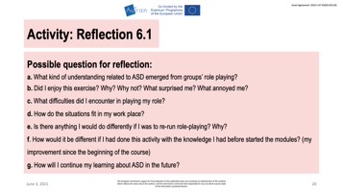
Introdurre l’obiettivo dell'attività: I partecipanti scriveranno un breve testo contenente delle riflessioni per mostrare ciò che stanno imparando sull'argomento del modulo così come mostrare in che modo sviluppano capacità critiche e riflessive. Queste riflessioni saranno condivise con il gruppo.
Introdurre il materiale: Distribuire il foglio di lavoro Riflessioni 6.1.
Procedure: a. Presentare le domande per la riflessione:
a. Che cosa hai compreso relativamente all'ASD durante il gioco di ruolo nei gruppi?
b. Mi è piaciuto questo esercizio? Perché? Perché no? Cosa mi ha sorpreso? Cosa mi ha infastidito?
c. Quali difficoltà ho incontrato nell'interpretare il mio ruolo?
d. Come si presentano queste situazioni nel mio posto di lavoro?
e. C'è qualcosa che farei diversamente se dovessi ripetere il gioco di ruolo? Perché?
f. In che modo sarebbe stato diverso se avessimo svolto questa attività con le conoscenze che avevo prima di iniziare i moduli? (il mio miglioramento dall'inizio del corso)
f. Come continuerò il mio apprendimento sull’ASD in futuro?
Chiedere se ci sono dubbi o domande.
b. Chiedere ai partecipanti di essere pronti a discutere di queste domande dopo aver dato loro il tempo di pensare a delle risposte.
c. Informare i partecipanti che (1) dovranno pensare individualmente alle risposte alle domande e (2) condivideranno le idee con l’intera classe.
Chiedere se ci commenti finali o i dubbi sulla sessione.
N. 9. Introdurre il foglio Riferimenti & Risorse e indicare dove i partecipanti possono trovarlo nella piattaforma Autrain
Nota: Presentare le slide dalla 21 alla 23.
21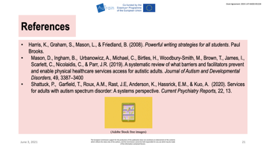 22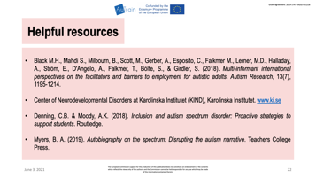
23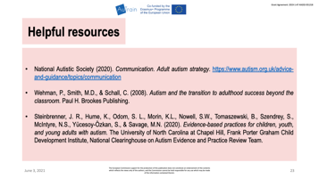

Riferimenti:
- Harris., K, Graham. S., Mason, L., & Friedland, B. (2008). Powerful writing strategies for all students. Paul Brooks.
- Mason, D., Ingham, B., Urbanowicz, A., Michael, C., Birtles, H., Woodbury, Smith, M., Brown, T., James, I., Scarlett, C., Nicolaidis, C., & Parr, J.R. (2019). A systematic review of what barriers and facilitators prevent and enable physical healthcare services access for autistic adults. Journal of Autism and Developmental Disorders, 49, 3387–3400.
- Shattuck, P., Garfield, T., Roux, A.M., Rast, J.E, Anderson, K., Hassrick, E. M., & Kuo, A. (2020). Servizi per adulti con disturbo dello spettro autistico: A systems perspective. Current Psychiatry Reports, 22, 13.
Risorse
- Black M.H., Mahdi S., Milbourn, B., Scott, M., Gerber, A., Esposito, C., Falkmer M., Lerner, M.D., Halladay, A., Ström, E., D'Angelo, A., Falkmer, T., Bölte, S., & Girdler, S. (2018). Multi-informant international perspectives on the facilitators and barriers to employment for autistic adults. Autism Research, 13(7), 1195-1214.
- Centro di disturbi del neurosviluppo al Karolinska Institutet (KIND). Karolinska Institutet. www.ki.se
- Denning, C.B., & Moody, A.K. (2018). Inclusion and autism spectrum disorder: Proactive strategies to support students. Routledge.
- Myers, B. A. (2019). Autobiography on the spectrum: Disrupting the autism narrative. Teachers College Press.
- National Autistic Society (2020). Communication. Adult autism strategy. https://www.autism.org.uk/advice-and-guidance/topics/communication
- Wehman, P., Smith, M.D., & Schall, C. (2008). Autism and the transition to adulthood success beyond the classroom. Brookes Publishing.
- Steinbrenner, J. R., Hume, K., Odom, S.L., Morin, K.L., Nowell, S. W., Tomaszewski, B., Szendrey, S., McIntyre, N. S., Yücesoy-Özkan, S., & Savage, M.N. (2020). Evidence-based practices for children, youth, and young adults with autism. L’università del North Carolina a Chapel Hill, Frank Porter Graham Child Development Institute, National Clearinghouse on Autism Evidence and Practice Review Team.
N. 10. Domande? Arrivederci e grazie per aver partecipato
Chiedere ai partecipanti se hanno domande. Durante i saluti finali, cercare di trasmettere ai partecipanti l’importanza dello scopo che hanno raggiunto, valorizzando il lavoro svolto e i risultati raggiunti all'interno del modulo. Sottolineare le competenze che hanno acquisito ricordando le abilità e i punti di forza che possiedono ora riguardo all'inclusione e al linguaggio sensibile.
Nota: Presentare le slide numero 24 e 25.
24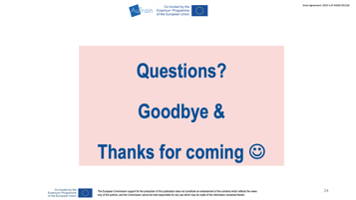 25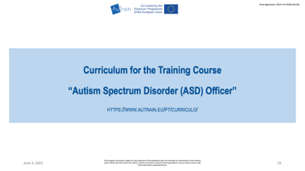
Fine del modulo
Riflessione del formatore
Al termine del modulo, scrivi una riflessione su quanto è successo durante il processo. per quanto riguarda l'apprendimento dei partecipanti, le attività, l'organizzazione, ecc.

Foglio di lavoro
Attività: Brainstorming - POS 6.1
POS*
P = Prendi la situazione:

O = Organizza gli appunti

1.
2.
3.
4.
5.
Obiettivo:
Contenuti:

S= Scrivi e integra

*(adattato da Harris, 2008).
Foglio di lavoro
Brainstorming 6.1 - metodo 5W + 2H
(Immagini gratuite Adobe Stock)
1. Chi sono i personaggi?
Quanti sono?
Genere:
Età:
Caratteristiche:
Comportamenti:

Assicurati di non dimenticare l'obiettivo, il contenuto e gli scopi della situazione quando pianifichi i personaggi, il luogo, lo sviluppo e il finale.
Foglio di lavoro
Brainstorming 6.1 - metodo 5W + 2H
(Immagini gratuite Adobe Stock)
2. Dove si svolge la scena?

Luogo:

Ora:

Foglio di lavoro
Brainstorming 6.1 - metodo 5W + 2H

(Immagini gratuite Adobe Stock)
3. Di quale situazione si tratta?
Azione del personaggio principale (cosa vuole fare?):

Azione degli altri personaggi (cosa fa/fanno?):

Foglio di lavoro
Brainstorming 6.1 - metodo 5W + 2H
(Immagini gratuite Adobe Stock)
4. Come inizia la scena?

Foglio di lavoro
Brainstorming 6.1 - metodo 5W + 2H
(Immagini gratuite Adobe Stock)
5. Cosa succede dopo?

E successivamente?

Foglio di lavoro
Brainstorming 6.1 - metodo 5W + 2H
(Immagini gratuite Adobe Stock)
1. Come finisce la scena?

Foglio di lavoro
Brainstorming 6.1 - metodo 5W + 2H

(Immagini gratuite Adobe Stock)
2. Come si sentono i personaggi?

Foglio di lavoro
Attività: Riflettere 6.1
Possibile domanda che contribuisce a una riflessione:
a. Che cosa hai compreso relativamente all'ASD durante il gioco di ruolo nei gruppi?
b. Mi è piaciuta questa attività? Perché? Perché no? Cosa mi ha sorpreso? Cosa mi ha infastidito?
c. Quali difficoltà ho incontrato nell'interpretare il mio ruolo?
d. Come si presentano queste situazioni nel mio posto di lavoro?
e. C'è qualcosa che farei diversamente se dovessi ripetere il gioco di ruolo? Perché?
f. In che modo sarebbe stato diverso se avessimo svolto questa attività con le conoscenze che avevo prima di iniziare i moduli? (il mio miglioramento dall'inizio del corso)
g. Come continuerò il mio apprendimento sull’ASD in futuro?

Pensa
Senza confrontarti con nessuno, scrivi cosa ne pensi delle domande/degli argomenti di discussione:

Condividi
Esamina tutte le tue idee e cerchia quella che ritieni più importante. Uno di voi condividerà questa idea con tutto il gruppo.
Mentre ascolti le idee di tutto il gruppo, scrivi altre tre idee che ti sono piaciute:

